**Informatie Vlaanderen**

Havenlaan 88

1000 Brussel

**T** +32 (0)2 553 72 02

Koningin Maria Hendrikaplein 70

9000 Gent

**T** +32 (0)9 276 15 00

informatie.vlaanderen@vlaanderen.be

**///** /Werkgroepsessie OSLO Proces en Methode - Erkenningsprocedure/

**////////////////////////////////////////////////////////////////////////////////////////////////////////**

Datum: 28/02/2018 – 10:30 – 12:20

Locatie: 00.G.20, Graaf de Ferrarisgebouw, Brussel

Aanwezig: [volledige aanwezigheidslijst](https://drive.google.com/open?id=1WonE89S4WNCi6FrkfxUq0aIJuXnID6hw)

Verslaggever: Jens Scheerlinck

Bijlagen:

* [Presentatie werkgroepsessie 28/02/2018](https://drive.google.com/open?id=17HiT0UvO91pofcLmqldHZEqefqTuwb8Q)
* [Voorstel OSLO Proces en Methode (documentvorm)](https://drive.google.com/open?id=1C5jwvgKya9SWuCV6FrW9PftffN6LEI8LQa9hjFL9Zjc)
* [Vragenlijst stakeholder bevraging](https://docs.google.com/spreadsheets/d/1b27gneoEURnAj-JniyFYm4LiUEnYMI1IaolubPdKjUw/edit#gid=0)

**////////////////////////////////////////////////////////////////////////////////////////////////////////**

# Doelstelling

Het doel van deze werkgroep is het uitwerken van een proces en methode voor de ontwikkeling en adoptie van datastandaarden als antwoord op de probleemstelling “Wanneer is iets een standaard en wat betekent dit voor mij?”. Hiervoor is er nood aan:

* Een procedure en criteria voor erkenning van datastandaarden;
* Duidelijkheid rond gevolgen van erkenning;
* Methode voor het tot stand komen van afspraken;
* Levenscyclus voor datastandaarden.

Het doel van deze werkgroepsessie is een kennismaking (en kennisdeling) met betrekking tot bestaande best practices op nationaal, Europees en internationaal niveau en na te denken over de toepassing hiervan binnen de Vlaamse overheid. Dit zal resulteren in een voorstel van een draaiboek dat nieuwe werkgroepen kunnen gebruiken om hun werk te laten erkennen als standaard binnen de Vlaamse overheid.

# Verloop

## 2.1 Context Open Standaarden voor Linkende Organisaties (OSLO)

In de periode 2016-2017 werden onder het project Open Standaarden voor Linkende Organisaties (OSLO) een aantal datastandaarden uitgewerkt tijdens publieke werkgroep sessies. Voorbeelden hiervan zijn semantische standaarden (vocabularia en applicatieprofielen) voor de domeinen persoon, organisatie, adres, gebouw en dienstverlening. Voor 2018 staan reeds een aantal nieuwe domeinen in de steigers, waaronder besluit, mandaat, melding, notificatie en meer. Meer informatie hieromtrent is terug te vinden via <http://data.vlaanderen.be/ns>. De inzichten die tijdens dit project werden opgedaan zijn een belangrijke input voor deze werkgroep. Het proces en de methode die als onderdeel van deze werkgroep wordt uitgewerkt moeten kunnen dienen als basis voor de erkenning nieuwe domeinen die worden ontwikkeld.

## 2.2 Context Vlaams Stuurorgaan Informatie- en ICT-beleid

Het Vlaams Stuurorgaan Informatie- en ICT-beleid telt in totaal 8 permanente werkgroepen:

* Datamanagement
* Authentieke gegevensbronnen
* Data-standaarden OSLO
* Juridische zaken
* Archief- en informatiebeheer
* Informatieveiligheid
* Digitale dienstverlening
* Interbestuurlijke samenwerking

Deze werkgroep is een onderdeel van de permanente werkgroep ‘data-standaarden OSLO’

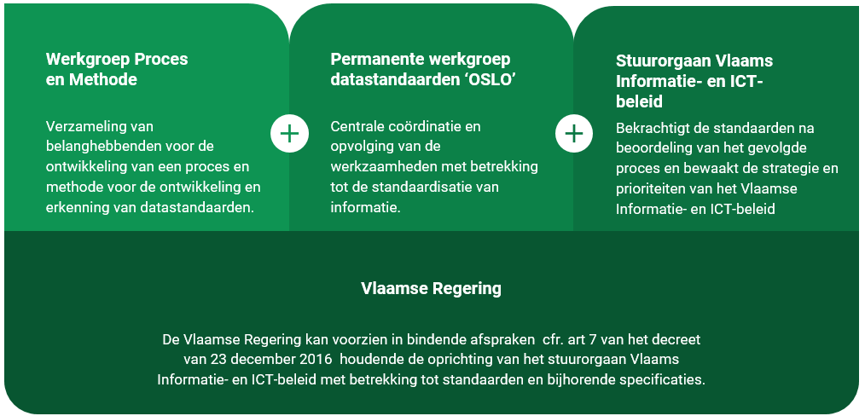

## 2.3 Intermezzo - stemming over een aantal stellingen

Om het denkproces op gang te trekken werden een aantal stellingen geponeerd. De aanwezig konden hiermee ‘akkoord’ of ‘niet akkoord’ gaan aan de hand van een live polling app. Hieronder geven we een overzicht van de vragen en antwoorden.

1. De meerwaarde van open standaarden kan ik makkelijk uitleggen aan mijn collega's.
   * Akkoord: 16
   * Niet-akkoord: 4
2. Binnen mijn eigen organisatie is er voldoende kennis aanwezig om met open datastandaarden aan de slag te gaan.
   * Akkoord: 7
   * Niet-akkoord: 12
3. Een data standaard moet ontwikkeld worden met zoveel mogelijk belanghebbenden, ook al spelen er tegengestelde belangen onder deze.
   * Akkoord: 17
   * Niet-akkoord: 0
4. Alle beslissingen en de achterliggende argumentaties moeten publiek toegankelijk en transparant gemaakt worden.
   * Akkoord: 19
   * Niet-akkoord: 0
5. Vrijwilligheid om een standaard te adopteren moet een vereist principe zijn.
   * Akkoord: 3
   * Niet-akkoord: 13
6. Comply or explain is de meest wenselijke manier om de adoptie van (open) standaarden te bekomen.
   * Akkoord: 17
   * Niet-akkoord: 0
7. De adoptie van standaarden kan enkel slagen indien er voldoende ondersteuning komt vanuit een beherende entiteit, bijvoorbeeld een centrale administratie of aangeduide onafhankelijke entiteit.
   * Akkoord: 17
   * Niet-akkoord: 0
8. Ik vind het belangrijk om zelf initiatief te kunnen nemen om een model te standaardiseren in Vlaanderen.
   * Akkoord: 15
   * Niet-akkoord: 2

|  |
| --- |
| Discussie omtrent het al dan niet verplicht maken van de adoptie van standaarden door entiteiten van de Vlaamse overheid en leveranciers:   * Verplichten op zich werkt niet altijd, vooral niet in een context wanneer met ‘losse’, autonome entiteiten zoals bij de Vlaamse overheid, en de leveranciers uit de private sector. * Tegelijkertijd bestaat er bij vrijwillige adoptie een groot risico voor de ‘early adopters’, in die zin dat zij een grote investering moeten torsen zonder de zekerheid dat de standaard breed zal geïmplementeerd worden. Sommige organisaties zullen niet voor adoptie kiezen zolang dit niet verplicht is. * Bij vrijwillig is de adoptie van standaarden ook volledig afhankelijk van de tijdslijn waarmee leveranciers hun pakketten aanpassen, dit kan bijvoorbeeld pas over 5 jaar zijn. * Het ‘comply or explain’ principe kan enigszins een balans vormen tussen verplichte adoptie en volledig vrijwillige adoptie. * Opleggen van standaarden aan leveranciers kan via bestekteksten. Maar lokale besturen nemen vaak bestaande pakketten af van leveranciers en zijn afhankelijk van wat beschikbaar is op de markt. Het implementeren van de standaarden zou dus een deel customisatie vereisen, waarvoor budgetten en mensen nodig zijn. * Er is consensus dat ongeacht de standaard vrijwillig of verplicht geïmplementeerd kan/moet worden, het nuttig is om leveranciers van bij de start van de ontwikkeling van een standaard te betrekken. Dit past binnen de ‘triple helix’ aanpak van OSLO waarbij gestreefd wordt naar een vertegenwoordiging van publieke, private en academische sector tijdens werkgroepen. * Een voorbeeld uit Nederland met betrekking tot het invoeren van een referentie-architectuur leert dan het loon om met alle gemeenten gaan praten alsook leveranciers te gaan praten om adoptie te stimuleren. Het voordeel van een standaard voor leveranciers kan dan ook vlotter gecommuniceerd worden: als je conformeert aan standaard, heb je een grotere afzetmarkt voor je oplossing. * Verder is er een medim nodig (cf. [www.softwarecatalogus.nl](http://www.softwarecatalogus.nl)) dat toelaat om monitoring uit te voeren: hoeveel gemeenten en leveranciers adopteren een bepaalde standaard? Conformiteit kan gebaseerd zijn op zelf-declaratie, waarbij feedback mechanismen geïmplementeerd worden om dit tegen te spreken op basis van praktijkervaringen. In Vlaanderen bestaat reeds een gelijkaardig initiatief, maar het is moeilijk om leveranciers ermee op te krijgen. Dit vraagt tijd, mensen en middelen. |

## 2.4 Toelichting bestaande best practices

Voor een meer gedetailleerde uiteenzetting van de principes, fasen en processen in deze sectie verwijzen we naar [het voorstel OSLO Proces en Methode (documentvorm)](https://drive.google.com/open?id=1C5jwvgKya9SWuCV6FrW9PftffN6LEI8LQa9hjFL9Zjc).

De gepresenteerde best practices zijn gebaseerd op de processen en methoden van volgende organisaties:

* **World Wide Web Consortium (W3C)**: vaardigt open standaarden (Recommendations) uit voor het Web.
* **Interoperability solutions for public administrations, businesses and citizens (ISA²)**: een programma van de Europese Commissie voor het ontwikkelen van digitale oplossing voor de ondersteuning van interoperabiliteit.
* **Open Geospatial Consortium (OGC):** vaardigt open standaard uit in het domein van geo-informatie.
* **International Organization for Standardization (ISO):** een internationaal orgaan voor het uitvaardigen van standaarden met afgevaardigden van nationale organisaties.
* **Infrastructure for Spatial Information in Europe (INSPIRE)**: legt een verplichte standaard op voor de uitwisseling van geo-informatie in Europa via het INSPIRE Directive.
* **OpenStand**: een organisatie met als doel het uitdragen van een aantal basisprincipes voor open standaarden, onderschreven door standaardisatie-organisaties als IEEE, IETF, ISOC, W3C en IAB.

De basisprincipes waarop het uit te werken proces en methode gestoeld zijn, gebaseerd op deze van OpenStand, kunnen als volgt samengevat worden:

1. De standaard wordt ontwikkeld in **samenwerking met alle belanghebbenden** en met respect voor ieders autonomie, integriteit, processen en intellectuele eigendom. Deelnemen is bovendien vrij aan alle geïnteresseerde en geïnformeerde partijen.
2. Het proces is gericht op het vinden van een **brede consensus**. Beslissingen worden genomen op een **billijke en transparante manier**. Mechanismen worden voorzien om tegen beslissingen in beroep te gaan, evenals voor een periodieke beoordeling van de standaarden. Verder worden alle beslissingen en relevante **documentatie publiek toegankelijk** gemaakt.
3. De standaarden die worden ontwikkeld streven naar **technische verdienste, interoperabiliteit en schaalbaarheid**.
4. Standaarden worden samen met hun relevante documentatie **beschikbaar gesteld voor implementatie door alle partijen**. Er worden specificaties ontwikkeld die implementatie toelaten op een billijke manier.

Wanneer we naar de grootste gemene deler kijken zien we op vlak van standaarden een aantal verschillende fasen in de levenscyclus, met daaraan gekoppeld een bepaalde “publicatiestatus” voor de standaard. Het overzicht is samengevat in onderstaande tabel.

|  |  |
| --- | --- |
| **Fase in de levenscyclus** | **Publicatiestatus** |
| In ontwikkeling | Ontwerpdocument |
| In behandeling | Kandidaat-standaard |
| In gebruik | Standaard |
| In revisie | Ontwerpdocument  Kandidaat Gereviseerde Standaard |
| Uitgefaseerd | Uitgefaseerde Standaard |

|  |
| --- |
| Discussie met betrekking tot fasen en publicatiestatus:   * De behandeling van een kandidaat-standaard kijkt idealiter niet enkel naar de inhoudelijk juistheid van een standaard en of het proces correct gevolgd is, maar voegt daar aan toe het op zoek gaan naar en beoordelen van een aantal implementaties (proof-of-concepts), alvorens er gesproken kan worden over een “standaard”. Dit kan eventueel een aparte fase zijn in de levenscyclus tussen “in behandeling” en “in gebruik”, zoals “gevalideerd” of “bekrachtigd”. * Er moet voorzien worden in een proces waarbij initiatieven niet kunnen ‘blijven hangen’ in de fase “in behandeling” als “kandidaat-standaard”. Er moet een globaal overkoepelend beheer komen dat deze periodiek beoordeelt, dit mag bijvoorbeeld geen jaren duren. |

Een aantal processen worden voorgesteld om tegemoet te komen aan de vragen:

* Wat zijn de criteria voor overgang binnen levenscyclus
* Welke processen die lopen binnen en overheen de fases voor ontwikkeling en onderhoud

Overzicht van de processen:

1. **Aanmelden standaard**: Capteren van use cases en aligneren met business stakeholders om meerwaarde van standaard in kaart te brengen. Deze worden vastgelegd in een Werkgroep Charter die het doel van de werkgroep beschrijft samen met een duidelijke set van requirements waaraan voldaan moet worden. Bronnen: ISO (proposal stage) en W3C (working group charter).

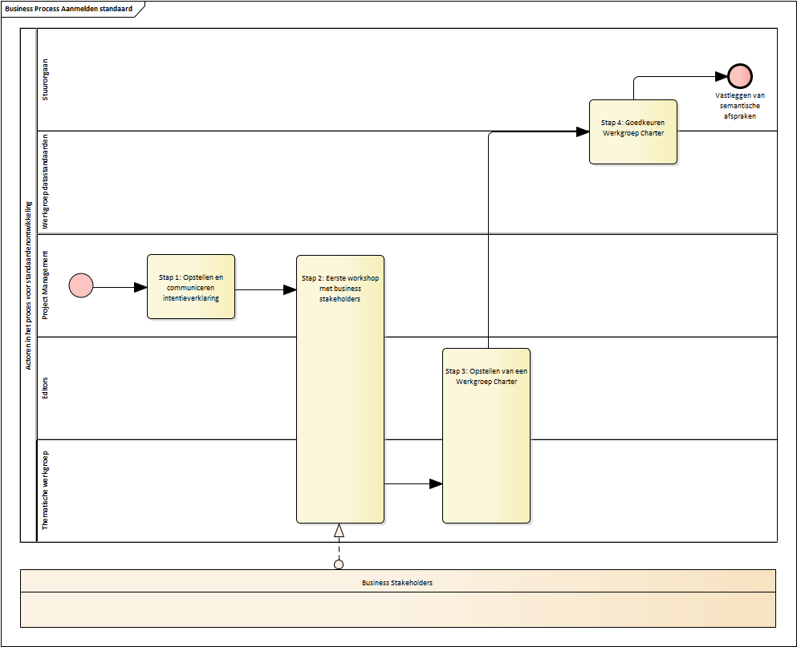

1. **Ontwikkelen specificatie**: Input verzamelen van domein experts en stakeholders voor het uitwerken van een standaard op basis van geldende best practices. Bronnen: ISA Process & Methodology for Reaching Semantic Agreements

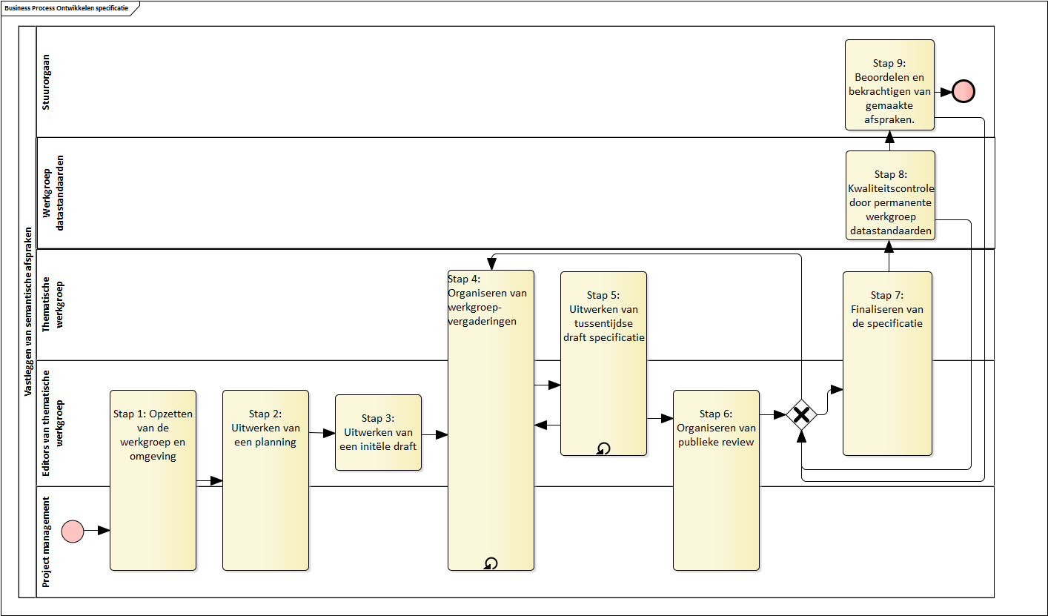

|  |
| --- |
| Discussie met betrekking tot het opnemen van implementaties als een vereiste tijdens de publieke reviewperiode en criterium voor het beoordelen en bekrachtigen van standaarden door het stuurorgaan:   * Er zijn verschillende meningen omtrent het al dan niet opnemen van implementaties als een criterium tijdens de publieke reviewperiode van een kandidaat-standaard. Enerzijds zal het moeilijk zijn om mensen te overtuigen een kandidaat-standaard te implementeren wanneer deze nog niet ‘finaal’ is en de stempel ‘standaard’ gekregen heeft. Bovendien kunnen implementaties erg veel tijd in beslag nemen. Anderzijds is het nodig om een kandidaat-standaard te kunnen evalueren op basis van een aantal concrete praktijkvoorbeelden, om in te schatten of deze wel de verwachte meerwaarde biedt. * Er wordt verduidelijkt dat het bij implementaties niet noodzakelijk over “productie implementaties” gaat maar veeleer of proof-of-concepts. * Wanneer we kijken naar hoe ISA² hier mee omgaat: zij gaan actief op zoek naar proof-of-concepts om kandidaat-standaarden af te toetsen en bieden hierbij ook de nodige ondersteuning. * Bovendien kunnen de proof-of-concept implementeerders vaak gevonden worden binnen de leden van de werkgroep zelf, die de kandidaat-standaard uitproberen binnen het organisatie. |

|  |
| --- |
| Het belang van scope afbakening en bewaking wordt geopperd. Tijdens het ontwikkelen van een specificatie kan het verleidelijk zijn om het hele domein in kaart te proberen brengen, wat een potentieel eindeloos werk zou kunnen worden.  Om deze reden is het belangrijk dat het werkgroep charter gemaakt en gevalideerd wordt, aangezien hierin de scope wordt afgebakend. Het is quasi onvermijdelijk dat tijdens discussies van de werkgroep toch zaken naar boven komen (zoals requirements) die out-of-scope zijn. Het is belangrijk deze te capteren op een ‘parkeerlijst’ om eventueel als input te gebruiken voor latere vervolgtrajecten. |

1. **Publiceren specificatie en documentatie**: Bevorderen van adoptie door ontwikkelaars, informatie architecten en andere belanghebbenden te voorzien van de nodige documentatie en tools. Bronnen: W3C, OGC, INSPIRE, OSLO.

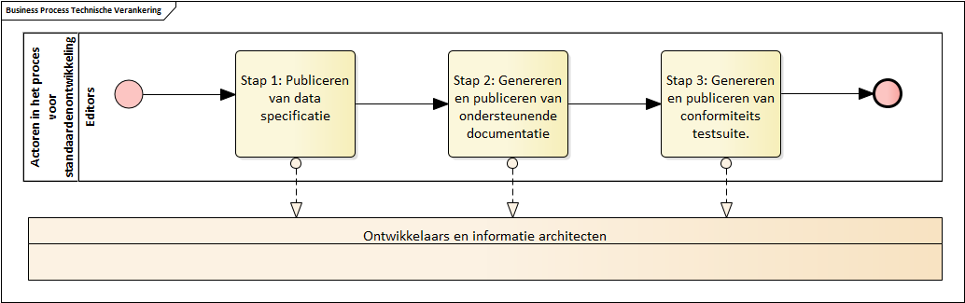

|  |
| --- |
| Feedback m.b.t. data.vlaanderen.be:   * Huidige website is vrij technisch opgesteld. Dit kan niet-technische profielen afschrikken. Desondanks staat hier zeer nuttige informatie op, ook voor business mensen. Er is nood aan een website of webpagina als vertrekpunt voor deze mensen. * Idee om feedback toe te laten rechtstreeks op de vocabularia en appliactieprofielen op data.vlaanderen.be via web annotaties. |

1. **Veranderingsbeheer**: Zorgt voor de nodige garantie dat wijzigingen worden afgestemd met de nodige stakeholders en rekening gehouden wordt met de impact van wijzigingen. Bronnen: W3C, ISA Change Management Process

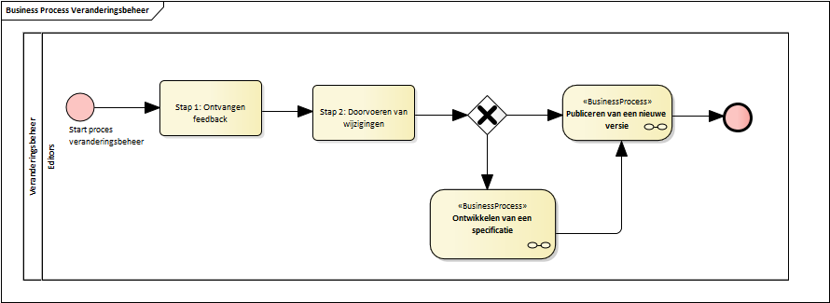

We maken een onderscheid tussen volgende classificaties voor wijzigingen:

* **Editoriale wijzigingen en fouten**: Dit zijn wijzigingen die geen impact hebben op de applicaties die de standaard geïmplementeerd hebben, bijvoorbeeld extra verduidelijking, spelfouten, …
* **Kleine inhoudelijke wijzigingen**: Voorbeelden van kleine inhoudelijke wijzigingen in de context van semantische data standaarden als OSLO zijn: de toevoeging van een eigenschap en het strenger of minder streng maken van bepaalde restricties. Deze wijzigingen hebben een (mogelijke) impact op implementaties, doch een kleine impact.
* **Grote inhoudelijke wijzigingen**: Deze wijzigingen veranderen fundamentele zaken in de specificatie en de onderliggende specificaties, bijvoorbeeld door een definitie te wijzigen, klassen toe te voegen, eigenschappen te verwijderen of gecontroleerde vocabularia fundamenteel te wijzigen. Bestaande implementaties zullen genoodzaakt zijn de impact te analyseren en waar nodig wijzigingen aan te brengen om conform de (nieuwe versie van de) standaard te blijven.

|  |
| --- |
| Input m.b.t. veranderingsbeheer:   * Bij andere standaarden (of quasi standaarden), bv. KLIP, is er soms een heel kort tijdsbestek om wijzigingen in de specificatie door te voeren in de applicaties en uit te rollen naar gebruikers. Op dit vlak zou het zeker nuttig zijn dat er voorzien wordt in een bepaalde overgangsperiode bij nieuwe versies van een standaard. * Het is wenselijk om versienummers te kunnen meegeven vanuit implementaties, om aan te geven welke versie van de standaard precies wordt gebruikt. In deze context kan het ook noodzakelijk zijn om vanuit OSLO versienummers te voorzien in de verschillende artefacten: vocabularia, applicatieprofielen, ondersteunende resources zoals de JSON-LD context, de validatieregels om conformiteit tegen te toetsen, etc. |

## 2.5 Vervolgstappen

1. Een uitgewerkt voorstel op basis van de ontvangen feedback wordt gedeeld in documentvorm, de leden van de klankbordgroep.
2. Een brede stakeholdersgroep (zowel publieke, private als academische sector) zal bevraagd worden aan de hand van een enquête met betrekking tot hun noden en verwachtingen m.b.t. een proces en methode voor de erkenning van standaarden. Dit gebeurd in samenwerking met Universiteit Gent.
3. Op 16 maart vindt een webcast plaats om de resultaten van de verwerking van jullie feedback te presenteren, alsook een tussentijdse update te geven m.b.t. de stakeholder bevraging.

|  |
| --- |
| Ter afsluiting van de werkgroepsessie worden alle deelnemers overlopen om hun feedback te geven op vlak van verwachtingen en zaken om nog mee op te nemen in de verdere uitwerking. Volgende elementen worden aangehaald:   * Op vlak van doorlooptijden voor de verschillende fasen en processen is het belangrijk dat de werkgroepen dit zelf kunnen bepalen (als onderdeel van het werkgroep charter, red.). Voor het aanmelden van een standaard is het wel belangrijk dat dit vlot, binnen een bepaalde termijn, kan gebeuren. De permanente werkgroep datastandaarden en het stuurorgaan moeten dus op frequente basis momenten inplannen om alle voorstellen (werkgroep charters, red.) te beoordelen. * Welke werkgroepen worden momenteel opgestart?   + Modellen ontwikkeld in de context van Burgerloket die een breder nut hebben:     - Notificatie     - Toestemming     - Melding     - Transactionele dienstverlening   + In de context van het project Lokale Besluiten:     - Besluit     - Mandaat   + Vanuit de basisregisters:     - Weg (wegenregister)     - Gebouw (gebouwenregister)     - Subsidie (subsidieregister)   + Doorgroei van lokale initiatieven:     - Openbaar domein (verderzetting Gegevensmodel Gemeentelijke Inventarisatie Openbaar Domein ontwikkeld door Stad Aalst) * Het betrekken van de business vroeg in het proces is essentieel. Er moet zoveel mogelijk vertrokken worden vanuit use cases, processen en pijnpunten van de business. Agentschap Binnenlands bestuur heeft hier reeds positieve ervaringen mee vanuit hun project rond Lokale Besluiten. Ook het betrekken van de business bij het vastleggen van de semantiek is essentieel, aangezien zij hier het best geplaatst voor zijn. * Bij het vastleggen van semantiek is het belangrijk een onderscheid te maken tussen termen die domeinspecifiek zijn en termen die overheidsbreed kunnen gedragen worden. * Het onderwerp van omgaan met versies moet verder geconcretiseerd worden. * Er is sensibilisering nodig op vlak van de voordelen van interoperabiliteit. * Er is begeleiding nodig over hoe de eigen interne processen kunnen afgestemd worden op de standaarden. * Er is nood aan ondersteuning (organisatorisch en budgetair) van initiatiefnemers voor nieuwe werkgroepen om deze tot een goed einde te brengen. * In het uit te werken document moet maximaal verwezen worden naar praktijkvoorbeelden en valkuilen: wat werkt en wat werkt niet. * Vanuit de haven van Antwerpen is er een initiatief voor de adressering voor hulpdiensten en transporteurs te organiseren op basis van “aanmeldpunten”. Dit kan bv. een voordeur zijn, of een poort, waar geen adres voor bestaat. Er is interesse vanuit de andere havens, dit kan potentieel een nieuw initiatief worden voor OSLO. |

# Besluit en acties

1. De leden van deze werkgroep geven hun feedback op het [voorgestelde document](https://drive.google.com/open?id=1C5jwvgKya9SWuCV6FrW9PftffN6LEI8LQa9hjFL9Zjc), ten laatste op 14 maart.
2. De leden van deze werkgroep geven hun feedback op de [voorgestelde vragenlijst](https://docs.google.com/spreadsheets/d/1b27gneoEURnAj-JniyFYm4LiUEnYMI1IaolubPdKjUw/edit#gid=0), ten laatste op 14 maart.